Loups-Garous
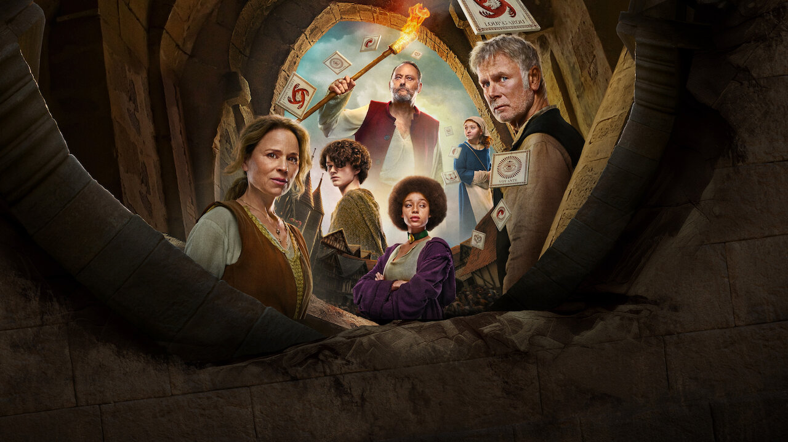
Il mio film preferito è “Loups-Garous”. In italiano si chiama “Lupi mannari di Roccascura”. Il film è uscito il 23 ottobre 2024. Il paese di origine è la Francia. Il genere del film è fantasy, avventura e commedia. Una famiglia gioca a un gioco di carte e improvvisamente si trova nel Medioevo, nell’anno 1497. Ci sono lupi mannari e alcune persone hanno abilità speciali legate alle carte. I sospettati lupi mannari vengono condannati a morte.

● Il nonno Gilbert è interpretato da Jean Reno
● Il padre Jérôme: Franck Dubosc
● La madre Marie: Suzanne Clément.

Il film è per famiglie e teenager. Ho scelto questo film perché è uscito da poco ed era molto divertente e interessante.

